超声C扫描检测系统安全操作规程
- 打开总开关
- 打开急停开关
- 自动上下水
- 启动主机
- 启动信号控制盒
- 双击桌面UTC-W20图标启动软件
- 点击“使能采集”，点击“使能超声”，连接超声卡和采集卡
- 选择“运动控制”打开运动界面
- 单击“X+”，“Y+”和“Z+”将探头移动到右上角
- 放置被检测工件，单击“X+”，“Y+”和“Z+”将探头移动到工件正上方
- 点击“继续运行”和“Z-”，观察Z轴缓慢下降，直至探头完全进入水面，用手触摸探头前端，排除探头前端的气孔
- 分析A扫波型，点击“Z+”“Z-”，被检测工件的底面回波波幅达到最高，一般80%~100%之间即可
- 调整“延时”和“触发长度”
- 调整“闸门A（界面跟踪）”、“闸门B（数据采集长度）”和“闸门C（成像闸门）”
- 设置检测起点和检测终点，检测范围，回到检测起点
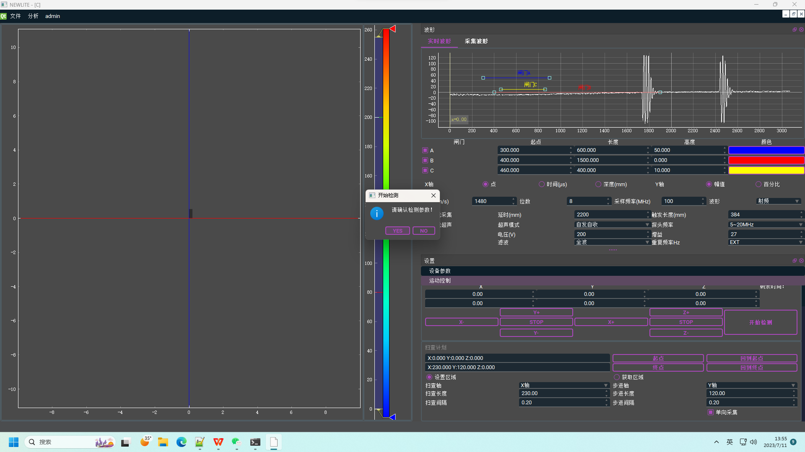
- 根据检测要求，设置扫查间隔
- 点击“开始检测”，确认检测参数后点击“YES”，开始检测

